0OM同步、发现sdb
修订记录
2017-06-01 何嘉文 | Init
2017-06-28 何嘉文

Story编号和名称
基于OM Rest，同步sequoiadb业务，发现sequoiadb业务

Story价值和功能介绍
- 让修改后的sequoiadb业务配置更新到om中
- SMS页面支持部署好的sequoiadb集群

Story 对外功能接口描述
rest接口 | 参数 | 描述
cmd=sync business configure&ClusterName=xxx&BusinessName=xxx | cmd命令  clustername集群名  businessname业务名 | OM命令。同步业务配置，目前仅支持SequoiaDB业务，把SequoiaDB的所有节点信息同步到OM。
cmd=discover business&ConfigInfo={} | cmd命令  ConfigInfo业务信息  {  ClusterName: xxx,  BusinessType: xxx,  BusinessName:xxx,  BusinessInfo: [  { coord1 },  { coord2 },  ...  ]  } | OM命令。发现业务，已有接口，新增支持SequoiaDB。

接口例子
1. 同步业务配置
请求参数
cmd: sync business configure
ClusterName: myCluster1
BusinessName: myModule1

返回值
{
"errno": 0,
"description":"Succeed",
"detail":""
}

2. 发现业务（sequoiadb）
请求参数
cmd: discover business
ConfigInfo:
{
ClusterName: “myCluster1”,
BusinessType: “sequoiadb”,
BusinessName: “myModule1”,
Address: “pc1:11810“
}

返回值
{
"errno": 0,
"description": "Succeed",
"detail": ""
}

3. 同步业务，OM svc 请求 OM agent
{
"ClusterName": "myCluster1",
“BusinessName“: “xxx”,
"BusinessType": "sequoiadb",
"user": "admin",
"Passwd": "admin",
“Address“: [
{ “HostName”: “xxx”, “svcname”: “xxx” },
…
]
}

返回值
{
“HostInfo”: [
{
"BusinessName": "myModule1",
"BusinessType": "sequoiadb",
"ClusterName": "myCluster1",
"Config": [
{
"datagroupname": "",
"dbpath": "/opt/sequoiadb/database/coord/11810",
"svcname": "11810",
"role": "coord",
…
},
…
],
"DeployMod": "distribution",
"HostName": "ubuntu-jw-03"
},
…
]
}

Story约束和依赖
无

Story 简单设计

相关模块架构图

* 图中 “蓝色”表示新增，“灰色”表示未修改。

OM 同步命令类图：
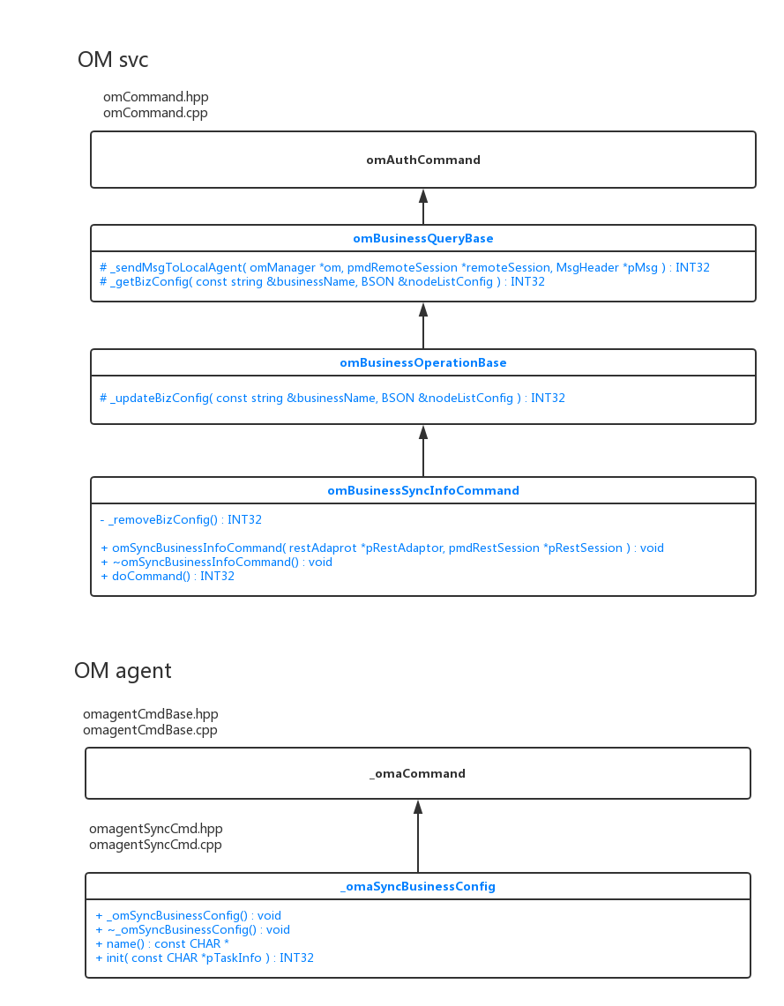

OM 发现 sequoiadb 业务类图：
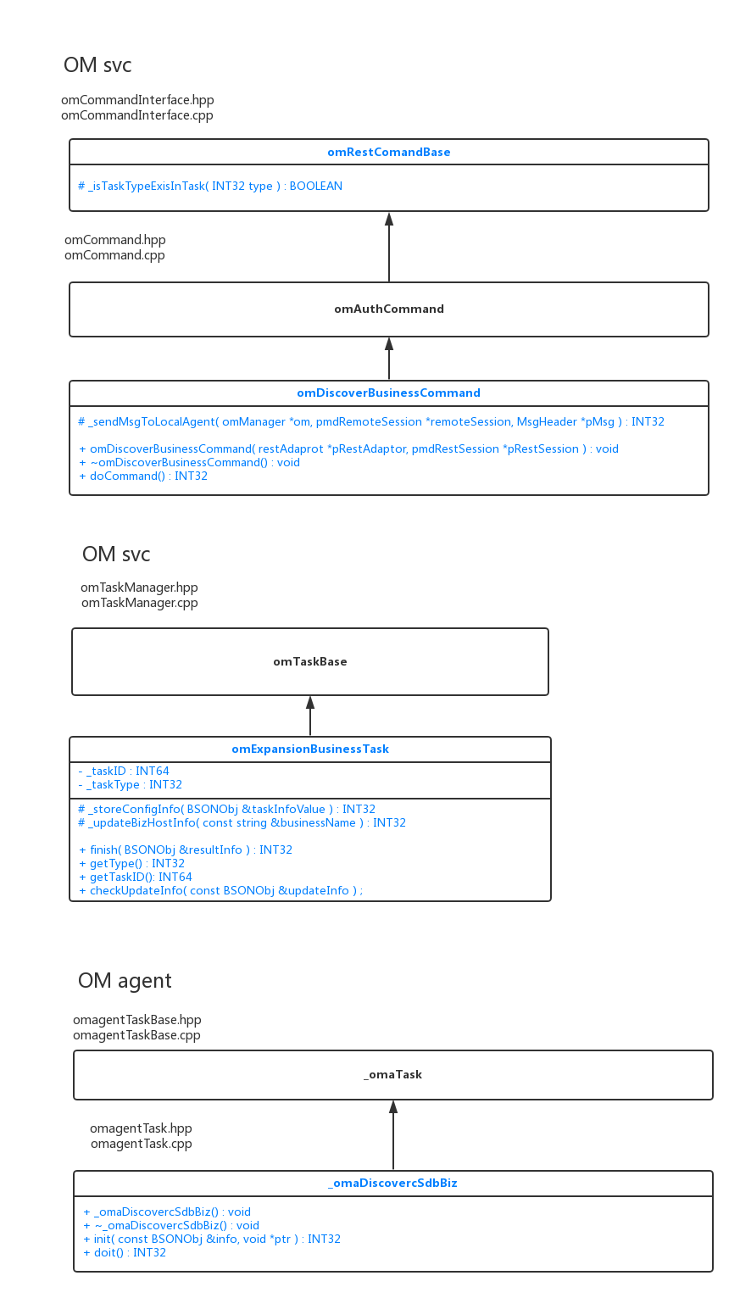

主要操作流程

OM 同步命令( SequoiaDB 业务 )

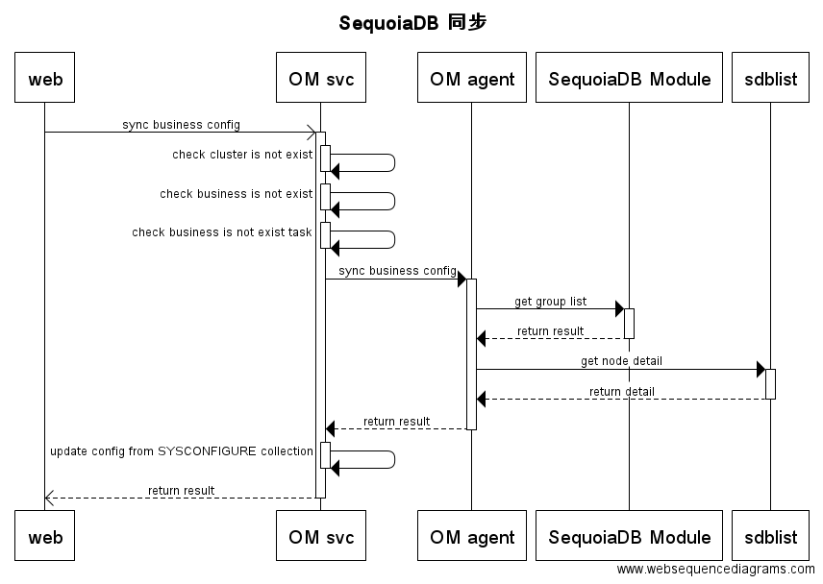

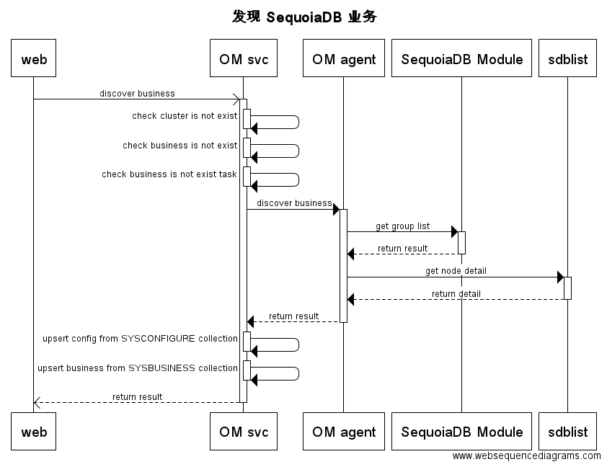

遗留问题
说明：该特性中暂时未彻底解决或有待改进优化的问题
编号 | 标题 | 描述

验收测试用例
说明: 验收用例是用于表明开发基本功能OK, 满足启动测试最基本需要的一组用例. 验收用例通过,表明开发完成,可启动正式测试;

用例编号 | 用例名称 | 用例操作步骤 | 期望结果
Story.uniondb.mgr.001.001 | 创建DB2 数据源和表,查询DB2数据表 | - 添加DB2 数据源  - 创建表…. | 查询结果与预期相同

Checklist
检查项 | 结论  （NA/N/Y） | 备注
代码是否全部提交SVN，且符合代码规范
原有用例是否全部通过
Story文档是否更新
验收用例是否全部通过
资料是否变更
接口和设计是否通过评审
相关驱动是否变更或添加
周边关联产品或模块是否通知
sdb shell帮助信息是否更新

附件
流程图生成地址：https://www.websequencediagrams.com/
流程图代码：
title SequoiaDB 同步
web->>+OM svc: sync business config
OM svc->OM svc: check business is not exist task
activate OM svc
deactivate OM svc
OM svc->+OM agent: sync business config
OM agent->+SequoiaDB Module: get group list
SequoiaDB Module-->-OM agent: return result
OM agent->+sdblist: get node detail
sdblist-->-OM agent: return detail
OM agent-->-OM svc: return result
OM svc->OM svc: remove old config from SYSCONFIGURE collection
activate OM svc
deactivate OM svc
OM svc->OM svc: insert new config to SYSCONFIGURE collection
activate OM svc
deactivate OM svc
OM svc-->>-web: return result

title OM发现 SequoiaDB 业务
web->>+OM svc: discover business( coord address and port )
OM svc->OM svc: check task type is not exist in task collection
activate OM svc
deactivate OM svc
OM svc->OM svc: create task
activate OM svc
deactivate OM svc
OM svc->+OM agent: send task info
OM agent-->-OM svc: return result
OM svc-->>-web: return task id
par
OM agent->+SequoiaDB Module: get group list
SequoiaDB Module-->-OM agent: return result
OM agent->+sdblist: get node detail
sdblist-->-OM agent: return detail

OM agent->+OM svc: send node config
OM svc-->-OM agent: return result
OM agent->+OM svc: send task status [task is complete]

OM svc->OM svc: save node config to SYSCONFIGURE collection
activate OM svc
deactivate OM svc
OM svc-->-OM agent:return success
else
loop task not complete
web->>+OM svc: get task status
OM svc-->>-web: return result
end
end

